**ประวัติผู้จัดทำ**

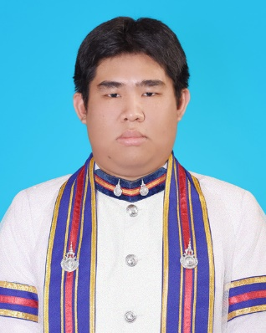 **ชื่อ-นามสกุล :** นายพุฒิพงศ์ สุทธิ

**สาขาวิชา :** วิศวกรรมการวัดคุม

**ที่อยู่ :** 10 ถนนอเมริกา ตำบลท่ามะขาม

อำเภอเมือง จังหวัดกาญจนบุรี 71000

**เบอร์โทรศัพท์ :** 080-6550413

**E-mail :** ine06.1113@gmail.com

**ประวัติการศึกษา :**

**2551 – 2553** มัธยมศึกษาตอนต้น โรงเรียนวิสุทธรังษี

**2554 – 2556** ประกาศนียบัตรวิชาชีพวิทยาลัยเทคนิคกาญจนบุรี